Distribuição
Estrutura
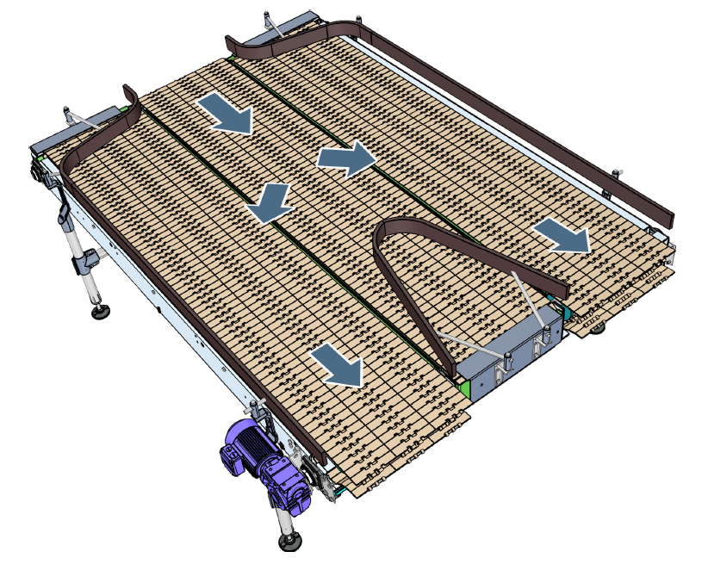
Figura 3-19: Distribuição

Funcionamento
A distribuição serve para dividir o fluxo de recipientes de uma para várias raias da transportadora. Ela é usada para transportar recipientes para várias partes do sistema.
As distribuições são equipadas ou com guias laterais fixas ou com guias de encaixe.
As distribuições são equipadas ou com guias laterais fixas ou com guias de encaixe.

